Информационная справка по проведенным мероприятиям в рамках Года родных языков и народного единства за январь 2021 года

ДОУ |  | Наименование мероприятия | Количество участников |  | Информация о мероприятии | Фото
МБДОУ «Высокогорский детский сад «Байгыш» комбинированного вида Высокогорского муниципального района РТ |  | Промоакция «Промакция tugantel.ru» | 370 |  | 21 января 2021 год  Месячник родных языков в детском саду мы открыли проведением промакции tugantel.ru. Форма проведения мероприятия выбрана не случайно. Яркий костюмированный выход педагогов по группам и живое общение с родителями и воспитанниками способствовал появлению интереса детей и взрослых к теме родного языка и разнообразия наций в Республике.  Предварительная работа: накануне этого дня коллектив детского сада обсудил в беседах с воспитанниками следующие вопросы: какие языки они знают, какие национальности проживают в России и нашей Республике, что такое родной язык и почему он так назывется, какой язык является для них родным. В ходе этих бесед, выяснилось, что в нашем детском саду есть семьи, в которых один из родителей говорит или является носителем: узбекского, казахского, чувашского, таджикского, украинского языков.  Были подобраны: творческий коллектив, атрибуты, костюмы, музыкальное сопровождение, слова приветствия с переводом на эти языки. Составлен предварительный маршрут передвижения творческого коллектива по группам. С родителями и воспитателями заранее была обговорена тематика и цели промакции.  Ход действий: В каждую группу по маршруту заходят по очереди педагоги в национальных костюмах и приветсвуют родителей в прихожих.  1 педагог (в русском костюме): Здравствуйте! Доброе утро! Говорим мы по-русски.  2 педагог (в чувашском костюме): Сывлӑх сунатӑп! Ӗҫсем мӗнле? Говорим мы по-чувашски.  3 педагог (в узбекском костюме): Salom! Qanday qilib? Говорим мы по-узбекски.  4 педагог (в татарском костюме): Исәнмесез! Хәлләрегез ничек дип без татарча дәшәбез.  Родители с детьми отвечают на своем родном языке.  1 педагог: 2021 год обозначен как год родных языков и народного единства.  2 педагог: Республика Татарстан – многонациональная республика, в ней дружно живут разные национальности. И сегодня мы с вами говорим на вашем родном языке (хором).  В татарских группах диалог ведется на татарском языке:  2021 нче ел Туган тел һәм халыклар бердәмлеге елы дип игълан ителде. Без үз телебезне якларга, сакларга тиешбез. Туган телне, мәдәниятебезне саклау өчен безгә тырышып эшләргә кирәк.  Далее следовало ответное слово родителей, где они могли рассказать о традициях и обычаях своего народа.  Затем творческий коллектив заходит в группу и учили всех ребят приветствовать друг друга на нескольких языках. Каждая встреча с ребятами и родителями завершалась совместным фото | 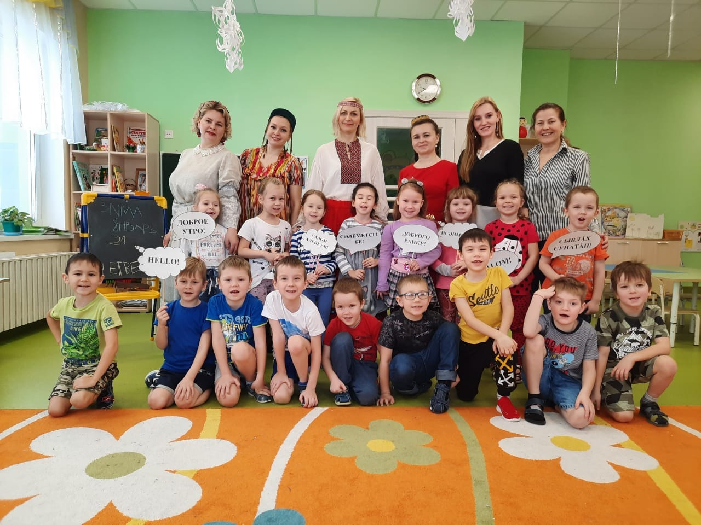  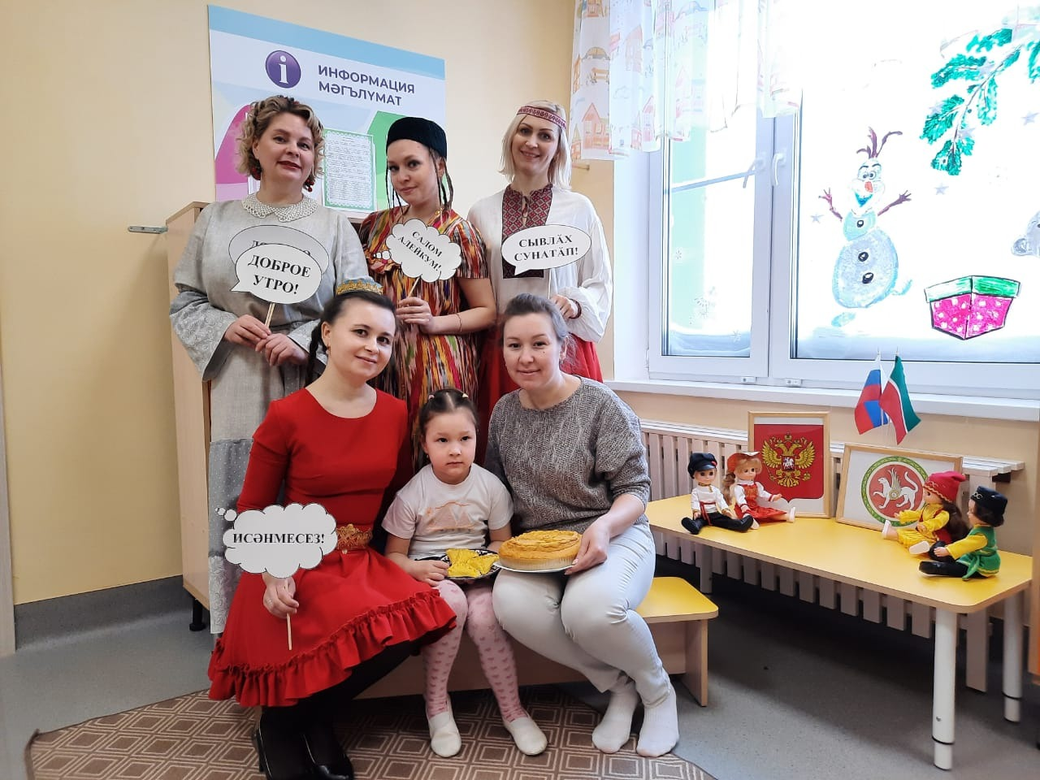  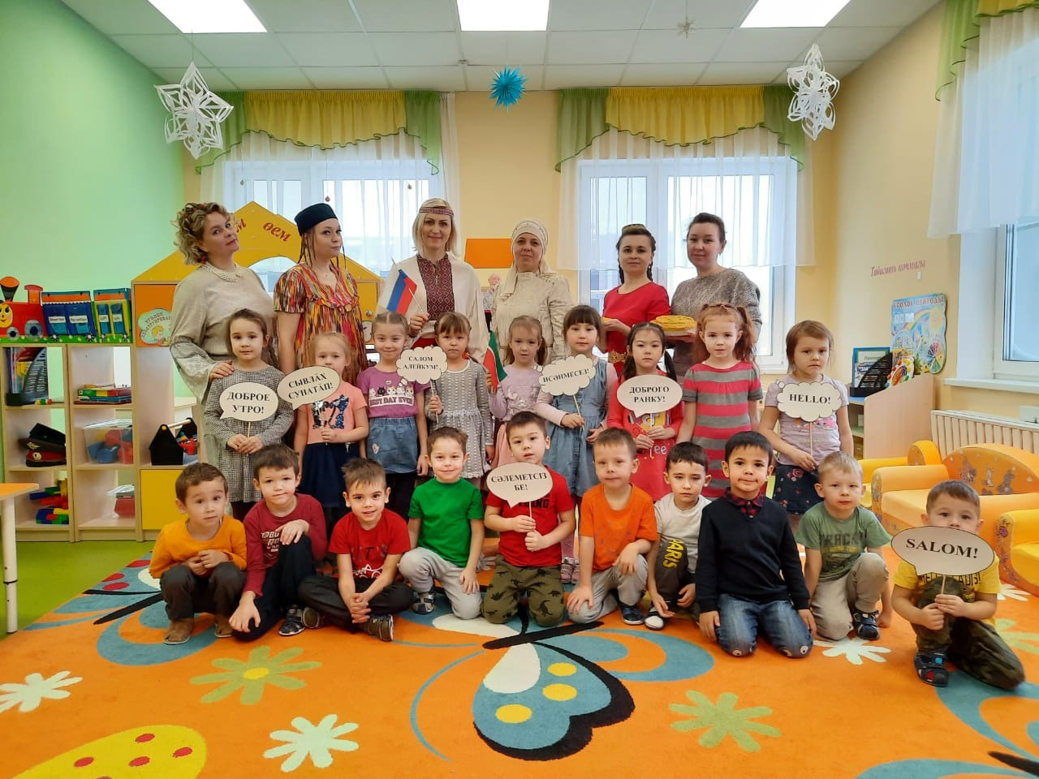  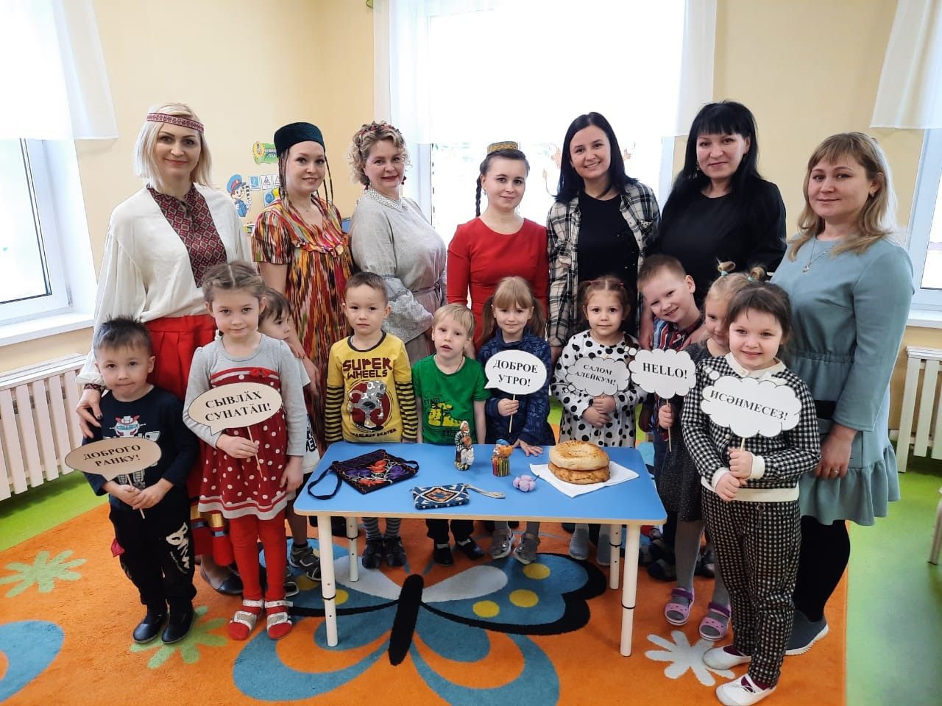  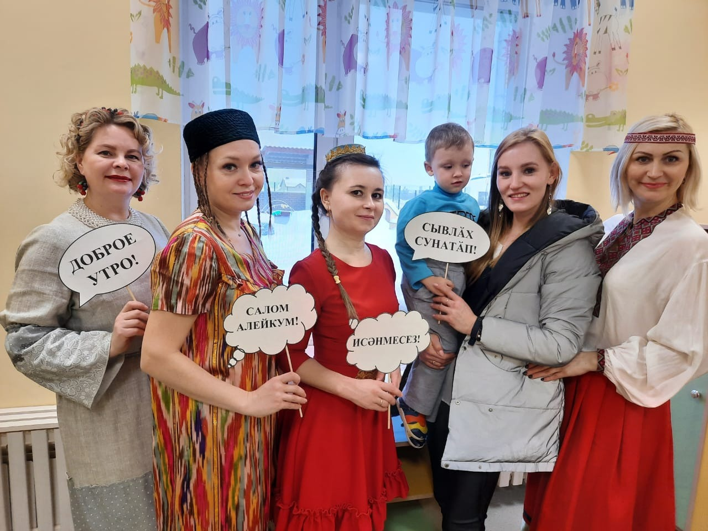
 |  | Видеоэстафета «Читаем на родном языке_Байгыш» | 370 |  | Каждая семья приглашается к участию в видеоэстафете «Читаем на родном языке_Байгыш» в сети Инстаграм. Предлагается прочитать отрывок из произведения, стихотворение на родном языке. | 